Activités quotidiennes | Heure
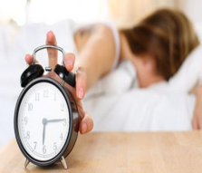 se réveiller | Elle se réveille à six heures et quart.
 se doucher | Elle se douche à six heures et demie.
 s’habiller | Elle s’habille à sept heures moins dix
 se maquiller | Elle se maquille à sept heures.
 prendre | `  Elle prend son petit déjeuner à sept heures cinq.
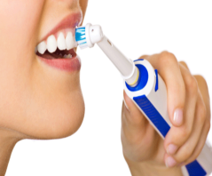 se brosser | Elle se brosse les dents à huit heures moins le quart.
 arriver | Elle arrive au bureau à neuf heures et elle travaille jusqu’à cinq heures et demie de l’après-midi.
 retourner | Elle retourne chez elle à six heures et prépare le dîner.
 se reposer | Elle se repose un peu.
 écouter | Elle écoute de la musique de dix heures à 11 heures.
 se coucher | Elle se couche à minuit.
Quelle journée ! | E.Katsogiannou

